**ПАСПОРТ ПРОГРАММЫ**

|  |  |
| --- | --- |
| Название организации | Санкт-Петербургское государственное бюджетное учреждение «Комплексный центр социально обслуживания населения Выборгского района» |
| Название Программы | «Интеллектуальная мастерская» |
| Сроки реализации | 1 год |
| Форма реализации (индивидуальная, групповая или смешанная) | Групповая |
| Форма реализации (очно, дистанционно) | Очно |
| Сведения об авторе (составителе), контактные данные | Культорганизатор СДО-2 Тараканов Александр Валерьевич  Тел: 591-62-23 |
| Описание целевой группы с указанием РНСУ и решаемой проблемы | Граждане пожилого возраста, (РНСУ 211; 212) которые хотят быть активными, интеллектуально развитыми, уметь принимать решения, обдумывать логические вопросы и решать различного рода творческие задачи. |
| Цели и задачи | Цель - создание условий для интеллектуального развития граждан пожилого возраста. |
|  | **Задачи:**  - воспитывать творческую и познавательную активность, способствовать развитию логического, образного и креативного мышления путем решения нестандартных заданий;  - развивать умения работать в группе и в команде;  - воспитывать настойчивость, терпение, способность к саморегуляции;  - развивать скорость мышления и эрудированность. |
| Краткое описание концепции | Проведение занятий (1 раз в неделю) с учетом возрастных особенностей граждан пожилого возраста и их интеллектуальных особенностей. Направленность занятий ориентирована на самостоятельной реализации деятельности, обеспечивающей социальную успешность, развитие творческих и общих интеллектуальных способностей. |
| Механизм реализации (описание конкретных задач, мероприятий, сроков и участников) | - Применение принципов развивающего обучения.  - Интеграция интеллектуального, морального и эстетического развития.  Занятия проводятся в форме игр, викторин, заданий, ребусов, с использованием видео и ауди материалов в результате непосредственного общения граждан пожилого возраста друг с другом и руководителем. |
| Форма социального обслуживания | Полустационарная с периодом пребывания до 4-х часов |
| Наименование и вид оказываемых видов социальных услуг | Социально-педагогические |
| Финансовые ресурсы | В рамках текущего бюджетного финансирования |
| Кадровые ресурсы | Силами кадрового состава учреждения |
| Результаты (уже достигнутые или ожидаемые) | Количественные: в 2023 году участниками занятий должны стать 360 человек.  Качественными:  (см. цели задачи)  - умение логически и критически размышлять.  - не бояться высказывать свое мнение  - приобретение уверенности и терпения  - развитие скорости мышления и эрудированности. |
| Основные партнеры (если имеются) | **-** |
| Планы развития Программы | Усложнение программы, путем включения в нее интеллектуально сложных заданий. Участие в городских конкурсах по интеллектуальным играм и подготовка к выступлению на общегородских играх. |

**Пояснительная записка**

Рабочая программа «Интеллектуальная мастерская» разрабо­тана для формирования общей культуры граждан пожилого возраста, социальному, личностному и интеллектуальному развитию. Она направлена на создание само­стоятельной реализации деятельности, обеспечивающей социальную успешность, раз­витие творческих способностей, саморазвитие и самосовершенствование, сохранение и укреп­ление здоровья.

**Актуальность программы** - необходимость развития интеллектуальных способностей граждан пожилого возраста с учетом их индивидуальных психологических способностей.

Разработка программы обусловлена потребностью:

* в творческих и интеллектуально развитых личностях;
* самосовершенствования личности гражданина пожилого возраста.

Программа направлена на развитие интеллектуальных умений граждан пожилого возраста на основе формирования умений управлять процессами творчества: фантазированием, пониманием закономерностей, решением сложных проблемных ситуаций. Программа призвана помочь гражданам пожилого возраста стать более раскованными и свободными в своей интеллектуальной деятельности.

Программа является наиболее актуальной, так как в большей мере обеспечивает развитие у граждан пожилого возраста интеллектуальных умений, необходимых для дальнейшей самореализации и развитии личности, поэтому она имеет общеинтеллектуальную направленность.

Интеллектуальные игры формируют атмосферу сотрудничества, взаимного доверия и уважения.

Занятия рассчитаны на 52 часа (1 раз в неделю), способствуют развитию познавательной и творческой активности.

**Цель:** создание условий для интеллектуального развития граждан пожилого возраста.

**Задачи:**

* воспитывать творческую и познавательную активность, способствовать развитию логического, образного и креативного мышления путем решения нестандартных заданий;
* развивать умения работать в группе и в команде;
* воспитывать настойчивость, терпение, способность к саморегуляции;
* развивать скорость мышления и эрудированность.

**Главные принципы реализации программы:**

* Применение принципов развивающего обучения.
* Интеграция интеллектуального, морального, эстетического и физического развития.

Занятия проводятся в форме игр, соревнований и непосредственного общения граждан пожилого возраста друг с другом и руководителем.

Содержание курса

**Тематический план**

|  |  |  |
| --- | --- | --- |
| № | Тема | Кол-во часов |
| 1 | Мозговой брейншорминг *№1  (МЕТОД ИСПОЛЬЗУЕТСЯ В ТЕЧЕНИИ ВСЕГО КУРСА ПО 10 МИНУТ) | 1 |
| 2 | Интеллектуальная игра «Кораблекрушение» | 1 |
| 3 | Игры на развитие памяти | 3 |
| 4 | Задание на развитие мышления *№2  (МЕТОД ИСПОЛЬЗУЕТСЯ В ТЕЧЕНИЕ ВСЕГО КУРСА ПО 10 МИНУТ) | 2 |
| 5 | Задания на коммуникативную функцию  (МЕТОД ИСПОЛЬЗУЕТСЯ В ТЕЧЕНИЕ ВСЕГО КУРСА ПО 10 МИНУТ) | 2 |
| 6 | Задания внимание *№3  (МЕТОД ИСПОЛЬЗУЕТСЯ В ТЕЧЕНИЕ ВСЕГО КУРСА ПО 10 МИНУТ) | 3 |
| 7 | Задание на логику  (МЕТОД ИСПОЛЬЗУЕТСЯ В ТЕЧЕНИЕ ВСЕГО КУРСА ПО 10 МИНУТ) | 25 |
| 8 | Интеллектуальная викторина  (ИПОЛЬЗУЕТСЯ И КАК ТЕМАТИЧЕСКАЯ ВИКТОРИНА ПРИОРУЧЕННАЯ К ПАМЯТНОЙ ДАТЕ ИЛИ СОБЫТИЮ) | 3 |
| 9 | Интерактивная игра «Кто хочет стать миллионером» | 10 |
| 10 | Интерактивная игра «Поле чудес» | 2 |

*Приложение №1

*Приложение №2

*Приложение №3

**Список литературы**

1. Беннет С., Беннет Р. Играем ожидая/Пер. с англ. Н. Александровой. – М.; ТКО АСТ, 2019.-400 с.
2. Брайт Л. Развиваем интеллект. – СПб: Питер Пресс, 2018. – 160 с. – (Серия «Азбука психологии»)
3. Развитие творческого мышления детей. Популярное пособие для родителей и педагогов. / М. В. Душин, В.Н. Куров. – Ярославль: «Академия развития», 2019. – 192 с., ил. – (Серия: «Вместе учимся, играем»).
4. Л.Ю. Субботина Развитие воображения детей. Популярное пособие для родителей и педагогов/ Художник Куров В.Н. – Ярославль: «Академия развития», 2020. – 240 с., ил. – (Серия: «Вместе учимся, играем»).
5. Интеллектуальные ресурсы интернет

Приложение №1 Примеры задач

**Жарим котлеты.**

Мы располагаем сковородой, на которую помещается две колеты. Нам необходимо пожарить три котлеты за 3 минуты, при том, что одна сторона котлеты жарится ровно 1 минуту (котлеты необходимо прожарить с обеих сторон).

Вопрос: [Как прожарить котлеты](https://4brain.ru/blog/%D0%B8%D0%BD%D1%82%D0%B5%D1%80%D0%B5%D1%81%D0%BD%D1%8B%D0%B5-%D0%B7%D0%B0%D0%B4%D0%B0%D1%87%D0%B8-%D0%BD%D0%B0-%D1%81%D0%BE%D0%B1%D0%B5%D1%81%D0%B5%D0%B4%D0%BE%D0%B2%D0%B0%D0%BD%D0%B8%D0%B8/)?

Ответ:

1 минута: кладем первую и вторую котлеты, жарим с одной стороны.

2 минута: переворачиваем первую котлету; вторую (прожаренную с одной стороны) убираем и вместо нее кладем третью котлету (полностью сырую).

3 минута: убираем со сковороды первую полностью прожаренную котлету; переворачиваем третью котлету, жарим до конца и возвращаем вторую прожаренную с одной стороны котлету, её тоже жарим до готовности.

Вуаля. Котлеты поданы.

**Еще немного о еде.**

Предположим, у нас имеется [круглый торт](https://4brain.ru/pitanie/2.php). Нам нужно разрезать его на восемь кусков, при этом сделав только три надреза.

Вопрос: как это сделать?

Ответ:

Если мы подумаем немного нестандартным путём, а именно разрежем торт не только вертикально, как мы привыкли, но и горизонтально, то получится то, что нужно. Итак, мы совершаем два надреза – крест-накрест. Получается четыре куска. Затем режем торт горизонтально посередине. В таком случае каждый кусок из уже имеющихся четырех станет вдвое ниже (или тоньше). Вот такая нехитрая технология.

**Мудрецы и колпаки.**

Царь решил проверить своих троих мудрецов [на мудрость](https://4brain.ru/blog/lessons-of-wisdom-from-confucius/), пригласил их и сказал: «Мудрецы, у меня есть 5 колпаков – 3 из них черные, а 2 белые. Сейчас вы закроете глаза, и я надену на ваши головы эти колпаки, при этом вы не будете знать, колпак какого цвета у вас на голове, но будете видеть колпаки других мудрецов». После осуществленных действий [мудрецы](https://4brain.ru/blog/%D1%83%D1%80%D0%BE%D0%BA%D0%B8-%D0%BC%D1%83%D0%B4%D1%80%D0%BE%D1%81%D1%82%D0%B8-%D1%81%D0%B5%D0%BD%D0%B5%D0%BA%D0%B8/) открыли глаза и долго-долго молчали. Затем один из мудрецов произнес: «На моей голове черный колпак!» И он был прав.

Вопрос: как мудрец догадался?

Ответ:

После того, как мудрецы открыли глаза, они долго-долго молчали, что является ключевой фразой, потому что если бы один из мудрецов увидел на двух других белые колпаки, то он бы сразу понял, что на нем черный колпак. Поэтому первый важный вывод: на головах мудрецов нет двух белых колпаков. Соответственно, есть либо один белый, либо вообще нет.

Приложение №2 Задание на внимание

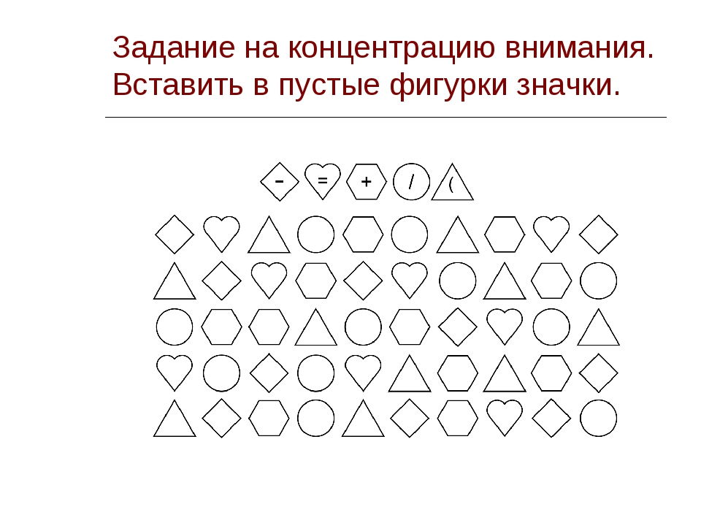

Приложение №3 Графический диктант

